737.szám
KREATÍV EURÓPA HÍRLEVÉL - KULTÚRA | 2019. február 7.

A Kreatív Európa Iroda ingyenes elektronikus hírlevele

Amennyiben a hírlevél szövege ebben az e-mailben nem olvasható, kérjük, kattintson ide a HTML-változat elolvasásához
1. KULTURÁLIS CÉLÚ PÁLYÁZATOK
• 1.1 Pop-up plasztika papírból
• 1.2 Parallel 2019 - fotópályázat
• 1.3 Origami madarakat vár a Vígszínház
• 1.4 Ady 100 - ex libris pályázat
• 1.5 Várják a jelentkezéseket a Bartók Világversenyre
• 1.6 A Hagyományok Háza zenei portfóliója - pályázat
• 1.7 Totál Plán - 6. Celldömölki Független Filmfesztivál
• 1.8 Fenntartható fejlődési célok gyerekszemmel - pályázat
• 1.9 Szó-kincs - irodalmi pályázat
• 1.10 elKÉPzelés - képregénypályázat
• 1.11 III. Nagy históriás rajzpályázat
• 1.12 Fények vakondja - irodalmi pályázat
• 1.13 Pólótervező pályázat
• 1.14 Légy Te is grafikus! - pályázat
• 1.15 A mi büszkeségünk... - pályázat
2. ÁLLÁSLEHETŐSÉGEK
• 2.1 Gyakornokokat keres a Litera
3. KONFERENCIÁK, KÉPZÉSEK, WORKSHOPOK
• 3.1 TEH-konferencia 87
• 3.2 Az Európai Kreatív Csomópontok Hálózat konferenciája
• 3.3 Audiovizuális Előadóművészek Találkozója
• 3.4 Kreatív inkubátor programok
4. ÖSZTÖNDÍJAK
• 4.1 Fazekas ösztöndíj Spanyolországba
• 4.2 Alkotóházi ösztöndíjak Olaszországba
• 4.3 Alkotóházi ösztöndíj New Yorkba

1. KULTURÁLIS CÉLÚ PÁLYÁZATOK
1.1 Pop-up plasztika papírból
 |  | A Magyarországi Dekoratőrök és Kirakatrendezők Szövetsége papírplasztikai pályázatot hirdet Pop-up plasztika papírból címmel.  (pályázatok.org)  Papírplasztikai pályázatot hirdet a Magyarországi Dekoratőrök és Kirakatrendezők Szövetsége Pop-up plasztika papírból címmel. A következő kategóriákban várják a pályázatokat: diák-01 (középfokú tanulmányokat folytató tanuló 22 éves korig); diák-02 (felsőfokú tanulmányokat folytató tanuló);... » Tovább
  

1.2 Parallel 2019 - fotópályázat
 |  | Pályázatot hirdet fotóművészeknek és kurátoroknak Parallel 2019 címmel a Parallel Platform.  (Kreatív Európa Iroda)  A Parallel Platform pályázatot hirdet a 2019 szeptembere és 2020 novembere között megrendezendő Parallel Platform 3rd Cycle programban való részvételre. A pályázat keretében 30 művészt és hat kurátort választanak ki a programra. Pályázati határidő: 2019. március 31. » Tovább
  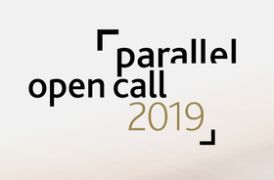

1.3 Origami madarakat vár a Vígszínház
 |  | A Vígszínház origami madarakat vár új bemutatójához.  (Kreatív Európa Iroda)  Origami madarakat vár a Vígszínház John Cassavetes Premier című filmje alapján készülő új bemutatójához. Az előadáshoz a színháznak nagy mennyiségű origami madárra van szüksége. A fehér, A/4-es papírlapból hajtogatott madarakat a Vígszínház portáján lehet leadni. Az alkotók között páros jegyeket... » Tovább
  

1.4 Ady 100 - ex libris pályázat
 |  | Ex libris pályázatot hirdet a vámospércsi önkormányzat és a Pircsike Vámospércsi Közművelődési Egyesület.  (Pályázatmenedzser)  Vámospércs Városi Önkormányzat és a Pircsike Vámospércsi Közművelődési Egyesület országos ex libris pályázatot hirdet Ady 100 címmel. A pályázaton legfeljebb 18 éves diákok, valamint amatőr és képzett művészek vehetnek részt. Legfeljebb 15x15 centiméteres ex librisekkel lehet pályázni. A... » Tovább
  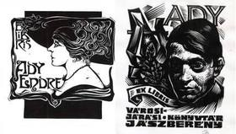

1.5 Várják a jelentkezéseket a Bartók Világversenyre
 |  | Fiatal zongoristák jelentkezését várják a 2019-es Bartók Világversenyre.  (Papageno)  2019. szeptember 7. és 15. között ismét megrendezik a Zeneakadémián a Bartók Világversenyt. A megmérettetésre ezúttal 32 évnél fiatalabb zongoristák jelentkezését várják. Bartók Béla zongorára íródott Szvitjének 1. vagy 2. tételével, valamint Liszt Ferenc egy tetszőleges etűdjével lehet nevezni. A... » Tovább
  

1.6 A Hagyományok Háza zenei portfóliója - pályázat
 |  | Népzenei vagy népzenét feldolgozott formában előadó együttesek, előadók, formációk számára hirdet pályázatot a Hagyományok Háza megújuló nemzetközi zenei portfóliójába való bekerülésre.  (Hagyományok Háza)  A Hagyományok Háza pályázatot hirdet most megújuló nemzetközi zenei portfóliójába való bekerülésre népzenei vagy népzenét feldolgozott formában előadó együtteseknek, előadóknak, formációknak. A portfólió zenekarai lehetőséget kapnak a bemutatkozásra több magyarországi és nemzetközi fesztiválon.... » Tovább
  

1.7 Totál Plán - 6. Celldömölki Független Filmfesztivál
 |  | 2019 márciusában hatodik alkalommal rendezik meg a Totál Plán - Celldömölki Független Filmfesztivált.  (Pályázatfigyelő)  A celldömölki Kemenesaljai Művelődési Központ és Könyvtár pályázatot hirdet a 2019. március 2-án és 3-án hatodik alkalommal megrendezendő Totál Plán - Celldömölki Független Filmfesztiválon való részvételre. A pályázaton független filmesek vehetnek részt a következő kategóriákban: - fikciós... » Tovább
  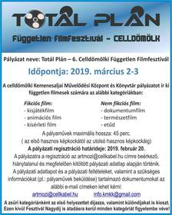

1.8 Fenntartható fejlődési célok gyerekszemmel - pályázat
 |  | Alkotópályázatot hirdet a GWP Magyarország Alapítvány Fenntartható fejlődési célok gyerekszemmel címmel.  (Pályázatfigyelő)  A GWP Magyarország Alapítvány alkotópályázatot hirdet Fenntartható fejlődési célok gyerekszemmel – Gondolkozz el rajta, beszélj róla, tegyél érte! címmel. Pályázni a következő témakörökben lehet: fotó; plakát; film. Általános iskolások fotókkal és plakátokkal, középiskolások pedig fotókkal,... » Tovább
  

1.9 Szó-kincs - irodalmi pályázat
 |  | Irodalmi alkotópályázatot hirdet az Aposztróf Kiadó Szó-kincs címmel.  (Pályázatfigyelő)  Az Aposztróf Kiadó irodalmi alkotópályázatot hirdet Szó-kincs címmel. A pályázatra verseket és novellákat várnak. Minden szerző legfeljebb három verset vagy két novellát küldhet be. A kiválasztott írások a 90. Ünnepi Könyvhéten egy válogatáskötetben jelennek meg. Beküldési határidő: 2019.... » Tovább
  

1.10 elKÉPzelés - képregénypályázat
 |  | Képregényalkotó pályázatot hirdet elKÉPzelés címmel a szombathelyi Berzsenyi Dániel Könyvtár.  (Pályázatfigyelő)  A szombathelyi Berzsenyi Dániel Könyvtár képregényalkotó pályázatot hirdet elKÉPzelés címmel. Az országos pályázatra 14 és 25 év közötti alkotók legalább három, de legfeljebb tízoldalas képregényeit várják. A kiírásban megadott 15 könyv közül kiválasztott alkotás alapján kell a képregényt... » Tovább
  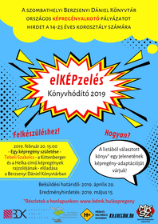

1.11 III. Nagy históriás rajzpályázat
 |  | A Gyermekjóléti Alapítvány, az Országos Mécs László Irodalmi Társaság és a Megújuló Oktatásért, Nevelésért Mozgalom rajzpályázatot hirdet általános iskolás diákoknak III. Nagy históriás rajzpályázat címmel.  (Pályázatfigyelő)  Rajzpályázatot hirdet III. Nagy históriás rajzpályázat címmel a Gyermekjóléti Alapítvány, az Országos Mécs László Irodalmi Társaság és a Megújuló Oktatásért, Nevelésért Mozgalom. A pályázaton általános iskolás diákok vehetnek részt saját készítésű rajzokkal. A rajzok a következő témákban... » Tovább
  

1.12 Fények vakondja - irodalmi pályázat
 |  | Irodalmi pályázatot hirdet a Vakok és Gyengénlátók Jász-Nagykun-Szolnok Megyei Egyesülete Fények vakondja címmel.  (Pályázatfigyelő)  A Vakok és Gyengénlátók Jász-Nagykun-Szolnok Megyei Egyesülete (JNSZMVAKOK) irodalmi pályázatot hirdet Fények vakondja címmel. A pályázatra amatőr írók alkotásait várják a következő témában: tükör. Magyar nyelven írott, humoros alkotásokkal lehet pályázni, amelyek a témát kreatívan dolgozzák fel.... » Tovább
  

1.13 Pólótervező pályázat
 |  | Az AutiSpektrum Egyesület pólótervező pályázatot hirdet.  (Pályázatmenedzser)  Pólótervező pályázatot hirdet az AutiSpektrum Egyesület. A pályázat célja póló tervezése az egyesület gyermek- és felnőtt korú tagsága részére. A díjátadó ünnepséget 2019 áprilisában, az autizmus világnapi rendezvénysorozat keretében rendezik meg, Veszprémben. Beküldési határidő: 2019. március... » Tovább
  

1.14 Légy Te is grafikus! - pályázat
 |  | Az oaPIX alkotópályázatot hirdet Légy Te is grafikus! címmel.  (Pályázatmenedzser)  Légy Te is grafikus! címmel alkotópályázatot hirdet az oaPIX. A pályázatra a kiíró online applikációjával készített grafikai alkotásokat várnak. A pályázat 2019 márciusában zárul le. » Tovább
  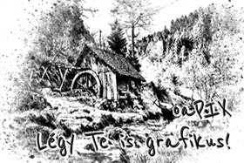

1.15 A mi büszkeségünk... - pályázat
 |  | Történelmi-irodalmi pályázatot hirdet a Herczegh Károly Alapítvány és a Nagykapos és Vidéke Társulás A mi büszkeségünk... címmel.  (Pályázatmenedzser)  A Herczegh Károly Alapítvány és a Nagykapos és Vidéke Társulás A mi büszkeségünk... címmel történelmi-irodalmi pályázatot hirdet diákoknak. A pályázaton a Kárpát-medencei általános iskolák tanulói vehetnek részt. Pályázni egy adott iskola településének vagy az iskola vonzáskörzetébe tartozó... » Tovább
  

Egyéb aktuális pályázataink: http://kultura.kreativeuropa.hu/palyazat
A Tempus Közalapítvány pályázataival kapcsolatban bővebb felvilágosítás kérhető:
Tempus Közalapítvány
1077 Budapest, Kéthly Anna tér 1.
http://www.tka.hu
(06 1) 237-1320
info@tpf.hu

2. ÁLLÁSLEHETŐSÉGEK
2.1 Gyakornokokat keres a Litera
 |  | A Litera irodalmi portál 2019 márciusától új gyakornokokat vár.  (Kreatív Európa Iroda)  Új gyakornokokat vár a Litera irodalmi portál. A programra Budapesten élő, a kortárs irodalmat, szerzőit és színtereit ismerő, a számítógépes képszerkesztői felületek használatában jártas fiatalok jelentkezhetnek. A gyakornoki program 2019. március 4-től három és fél hónapon át tart. Egyidőben... » Tovább
  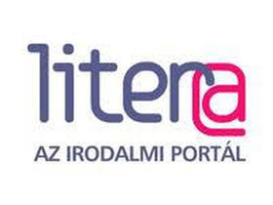

3. KONFERENCIÁK, KÉPZÉSEK, WORKSHOPOK
3.1 TEH-konferencia 87
 |  | 2019 májusában konferenciát rendez a TEH Németországban TEH-konferencia 87 címmel.  (Kreatív Európa Iroda)  A Trans Europe Halles (TEH) 2019. május 16. és 19. között konferenciát rendez Drezdában (Németország) TEH-konferencia 87 címmel. A találkozó célja a független kreatív és kulturális szereplők és a civil társadalom közötti tapasztalatcsere megteremtése. A 2019. március 15. előtt jelentkezőknek... » Tovább
  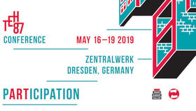

3.2 Az Európai Kreatív Csomópontok Hálózat konferenciája
 |  | Konferenciát szervez az Európai Kreatív Csomópontok Hálózat Athénban 2019 tavaszán.  (Kreatív Európa Iroda)  A European Creative Hubs Network (Európai Kreatív Csomópontok Hálózat, ECHN) konferenciát szervez 2019. április 11. és 13. között Athénban (Görögország). A találkozó célja, hogy a résztvevő szakemberek megoszthassák egymással tapasztalataikat, megvitassák a hálózat jövőbeni terveit. A részvétel... » Tovább
  

3.3 Audiovizuális Előadóművészek Találkozója
 |  | Konferenciát szerveznek 2019 májusában Rómában Audiovizuális Előadóművészek Találkozója címmel.  (Kreatív Európa Iroda)  2019. május 2. és 5. között konferenciát szervez Audio Visual Performing Artists Meeting (Audiovizuális Előadóművészek Találkozója) címmel a Live Performers Meeting (Élő Előadók Találkozója). A római (Olaszország) találkozóra videoművészettel és audiovizuális installációkkal foglalkozó művészek... » Tovább
  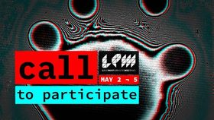

3.4 Kreatív inkubátor programok
 |  | Rómában, Barcelonában és Berlinben szervez kreatív inkubátor programokat az ADCE és a Pi School.  (Kreatív Európa Iroda)  Az ADCE és a Pi School pályázatot hirdet római, barcelonai és berlini kreatív inkubátor programban való részvételre. A programokra kreatív és más szervezetek munkatársai, illetve a kommunikáció és a reklámipar területén dolgozó kreatív és integrációval foglalkozó szakemberek jelentkezhetnek. A... » Tovább
  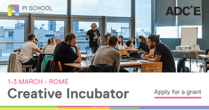

4. ÖSZTÖNDÍJAK
4.1 Fazekas ösztöndíj Spanyolországba
 |  | Pályázatot hirdetnek keramikusoknak Spanyolországba a 9. Nemzetközi Fazekas Biennáléra.  (Pályázatfigyelő)  Kerámiaművészeknek hirdetnek ösztöndíjpályázatot a spanyolországi Talaverába a 9. alkalommal megrendezendő Nemzetközi Fazekas Biennáléra. Az ösztöndíjra hagyományos kerámia, valamint kortárs kerámia kategóriákban lehet pályázni. A kiállítást 2019. május 24. és június 29. között rendezik... » Tovább
  

4.2 Alkotóházi ösztöndíjak Olaszországba
 |  | Alkotóházi ösztöndíjakat hirdet három olaszországi városba a Terra Vivente Art Studio.  (CultureAgora)  Az olasz Terra Vivente Art Studio alkotóházi ösztöndíjakat hirdet három olaszországi városba 2019 júniusára, júliusára és augusztusára. Júniusban Szardínián, júliusban Val Taleggioban, augusztusban pedig Campania tartományban várják az ösztöndíjasokat. Pályázni 200 szavas munkatervvel,... » Tovább
  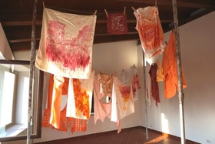

4.3 Alkotóházi ösztöndíj New Yorkba
 |  | Alkotóházi ösztöndíjat hirdet művészeknek az ACAX New Yorkba.  (pályázatok.org)  Az ACAX / Független Képzőművészeti Műhelyek Ligája Alapítvány három hónapos alkotóházi ösztöndíjat hirdet New Yorkba (Egyesült Államok). A műteremprogramra angol nyelven magas szinten beszélő művészek pályázhatnak. Legfeljebb kétoldalas, angol nyelvű szakmai önéletrajzzal, szakmai tervvel,... » Tovább
  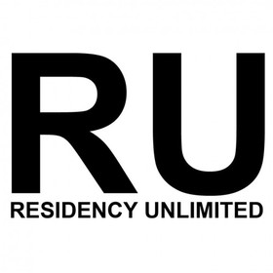

Egyéb aktuális ösztöndíjak: http://kultura.kreativeuropa.hu/osztondij

(C) 2019 Kreatív Európa Nonprofit Kft. Összeállította: Gida Bettina.
Irodánk engedélyt ad e Hírlevél tartalmának reprodukálására a Kreatív Európa Iroda mint forrás megjelölésével. Noha forrásainkat kellő körültekintéssel választottuk ki, a nem hivatalos forrásból átvett információkat ellenőrizni nincs módunk, így azokért felelősséget vállalni sem tudunk.
Amennyiben a továbbiakban nem szeretné kapni hírlevelünket, kérjük, felhasználói fiókjában módosítsa adatait.
A hírlevéllel kapcsolatos kérdéseit, észrevételeit a hirlevel@kreativeuropa.hu címre várjuk.

Kreatív Európa Nonprofit Kft. - Creative Europe Desk Hungary
1145 Budapest Róna u. 174. I épület III. emelet/304.
info@kreativeuropa.hu - http://kultura.kreativeuropa.hu; http://www.kreativeuropa.hu

A Kreatív Európa Nonprofit Kft. az Európai Unió Kreatív Európa programjának hivatalos magyarországi koordinátora, működésének fő támogatója az Európai Unió Bizottsága, az Emberi Erőforrások Minisztériuma és a Magyar Nemzeti Filmalap.

 | Facebook oldalunk

